课程设计报告
课程名称： 信息与电子工程导论 任课老师： 回晓楠
课程设计名称： 基于三极管的4bit加法器 完成日期： 2024.12.26
第____9__小组
成员及分工：
姓名 | 专业 | 学号 | 分工 | 贡献比
 | 计算机科学与技术 |  | 电路设计、仿真测试、报告审核 | 33%
 | 材料科学与工程 |  | 实验制作与调试、报告审核 | 34%
 | 信息工程 |  | 负责人、实验制作与调试(少部分参与)、报告撰写、报告提交 | 33%
1 目的和要求
1.1 课程设计目的
（1）工作：通过小组合作，使用Multisim进行电路设计并进行仿真测试，再进行4bit加法器的实体电路搭建
（2）最终目的：通过搭建4bit加法器，在实践中掌握关于基本逻辑门等的知识，加深对逻辑电路的理解，同时培养团队合作能力
1.2 课程设计要求
小组合作，在Multisim上搭建4位加法器的模拟电路，并以此为基础在面包板上搭建 4 位加法器，通过LED灯的亮灭表示结果，同时要求加法器布局合理美观，尽量使用更少的三极管等电子器件完成搭建，电路美观、高效。
2 原理
三极管的输入输出特性
基本逻辑门：
与门:双输入（记为x，y，下同）,单输出（记为f，下同），输入输出特性为f=xy
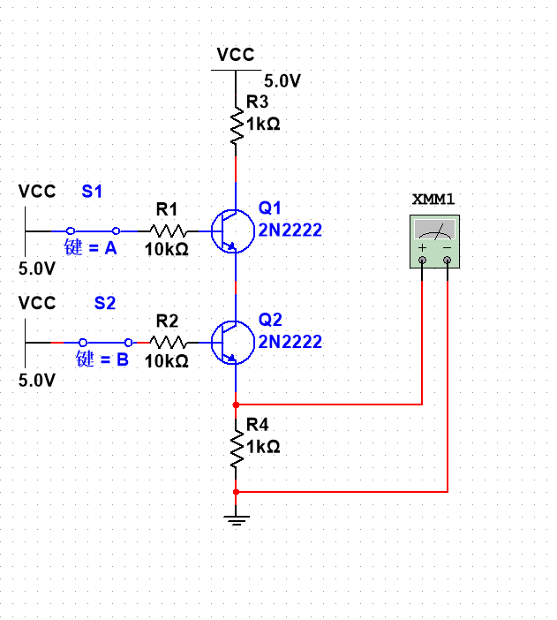
图 1. 与门的电路原理图
或门：双输入,单输出，输入输出特性为f=x+y
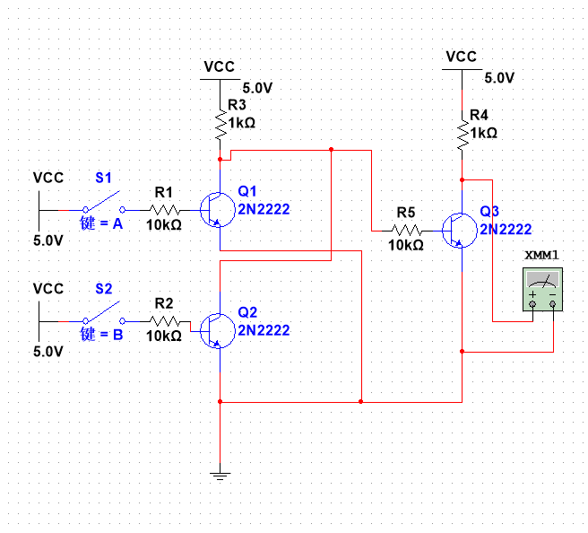
图 2. 或门的电路原理图
非门：单输入（记为x），单输出，输入输出特性为f=x′
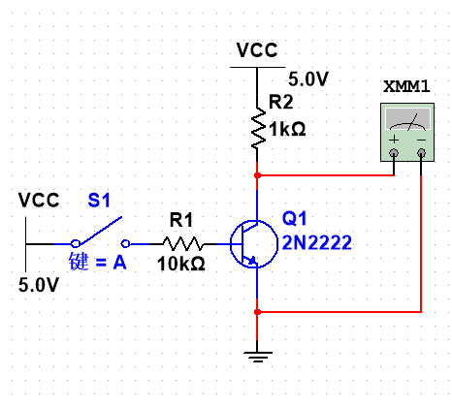
图 3. 非门的电路原理图
复合逻辑门：
或非门：双输入,单输出，输入输出特性为f=x′y′
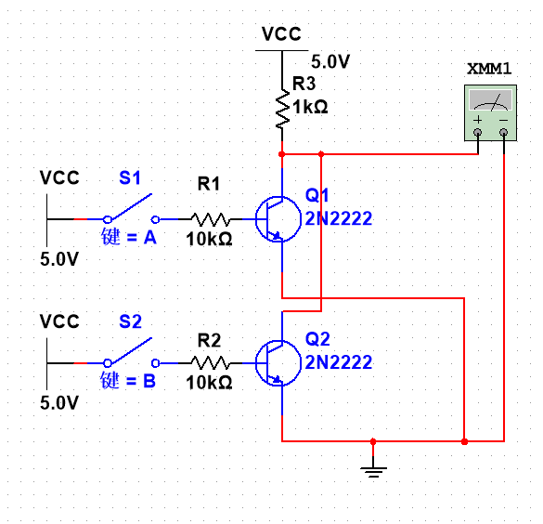
图 4. 或非门的电路原理图
异或门：对或非门和与门进行或非操作，即可实现异或操作。双输入,单输出，输入输出特性为f=xy′+x′y=x⊕y
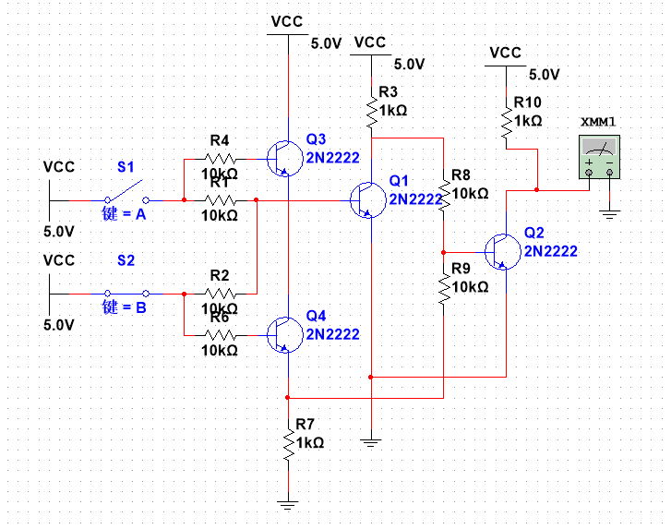
图 5. 异或门的电路原理图
与非门：双输入,单输出，输入输出特性为f=x′+y′
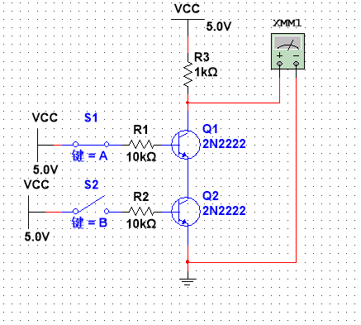
图 6. 与非门的电路原理图
无损与门：复合与非门和非门，实现电压无损的与门操作，输入输出特性为f=xy
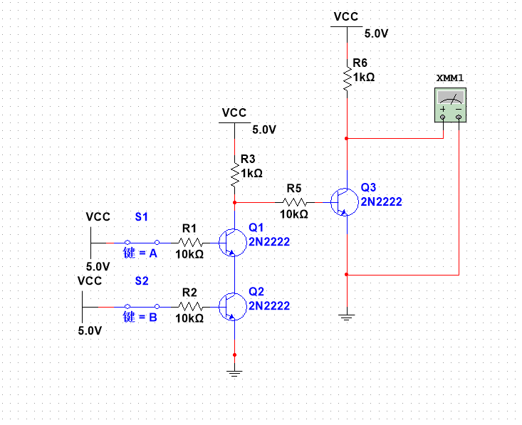
图 7. 无损与门的电路原理图
半加器：双输入，双输出，通过异或门和与门分别处理输入的数据，得到“本位的和信号S”和“进位信号C”的输出，其中S= x⊕y，C=xy
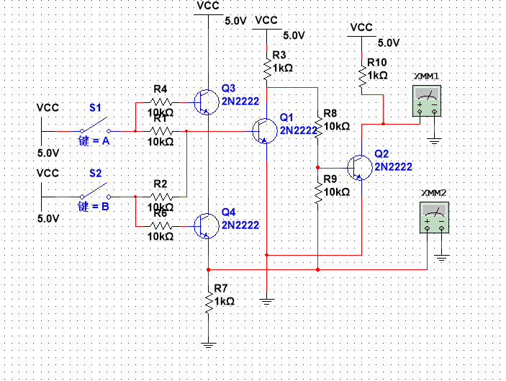
图 8. 半加器的电路原理图
全加器：可由两个半加器级联而成，相较于半加器还能接受一个低位进位输入信号。
全加器共三个输入A，B，C_{in}，两个输出S，C_{out}，其中S=A⊕B⊕C，C_{out}=（A⊕B）C_{in}+AB
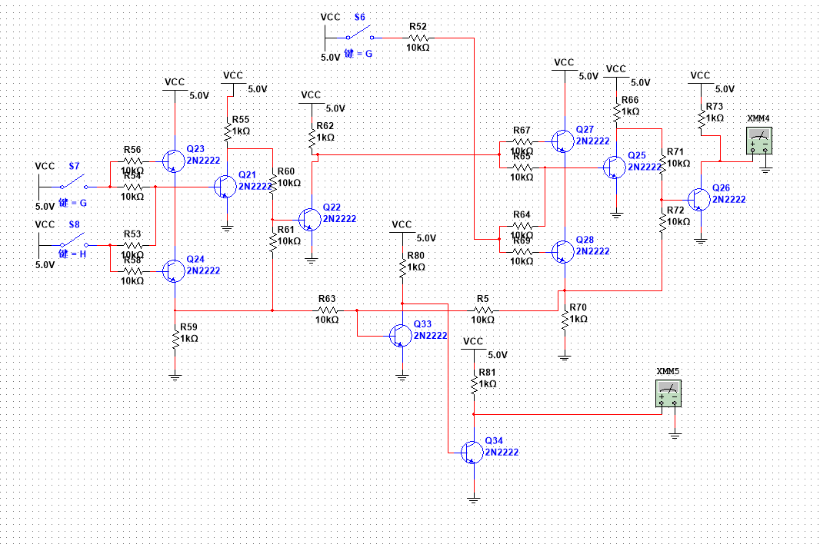
图 9. 全加器的电路原理图
4bit加法器：由一个半加器与三个全加器组成，其中半加器和两个全加器的进位信号分别作为下一个全加器的低位进位输入信号。
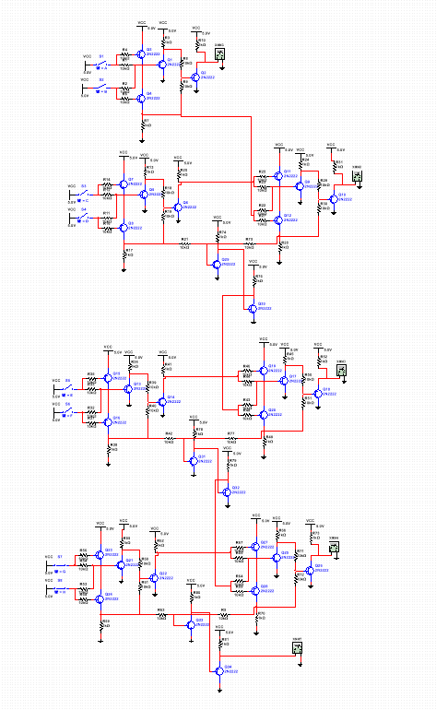
图 10. 4bit全加器的电路原理图̔
3 内容
- 使用Multisim搭建基本逻辑门与门、或门、非门bin进行仿真测试；
- 搭建半加器并进行仿真测试；
- 搭建全加器并进行仿真测试；
- 搭建4bit加法器并进行仿真测试；
- 在面包板上搭建基本逻辑门并进行测试；
- 在面包板上搭建半加器并进行测试；
- 在面包板上搭建全加器并进行测试；
- 在面包板上搭建4bit加法器并进行测试。
4 结果和分析
对于模拟电路的仿真：
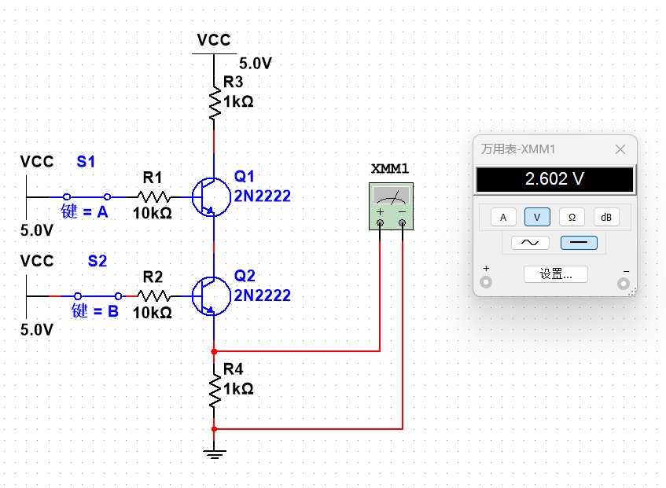
图 11. 与门的仿真结果
分析：可以发现5V的电压经过与门操作后只有2.6V的输出，有电压的损失，在级联之后可能会导致结果出错，所以改进为无损与门
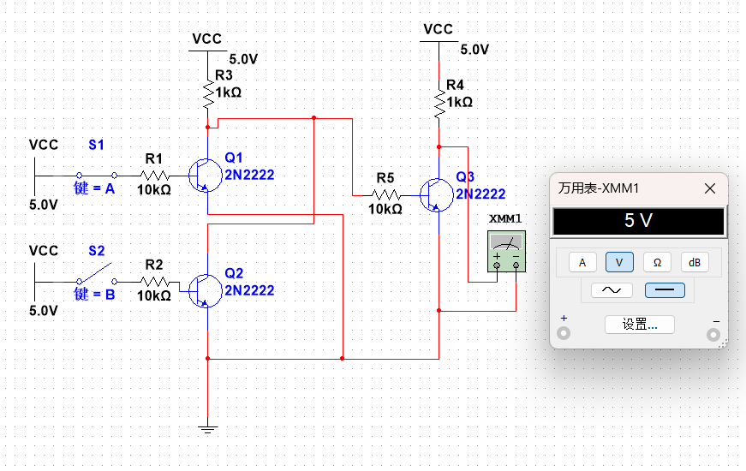
图 12. 或门的仿真结果
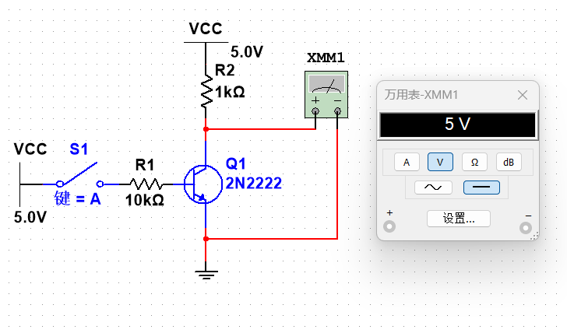
图 13. 非门的仿真结果
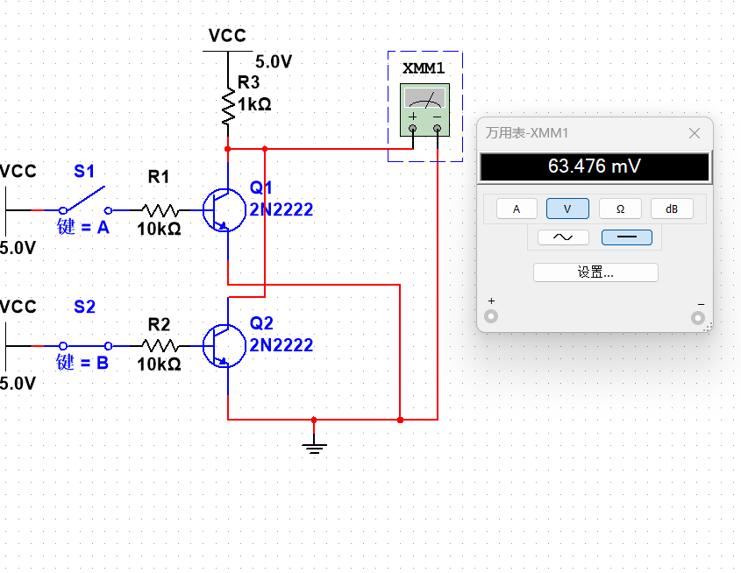
图 14. 或非门的仿真结果
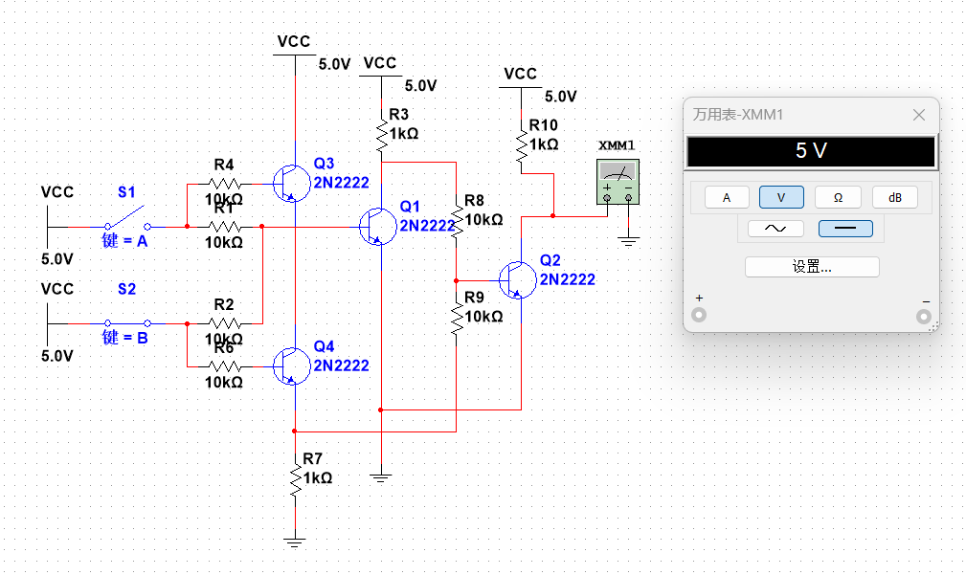
图 15. 异或门的仿真结果
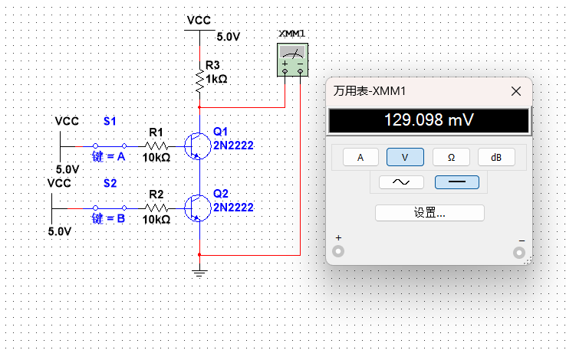
图 16. 与非门的仿真测试
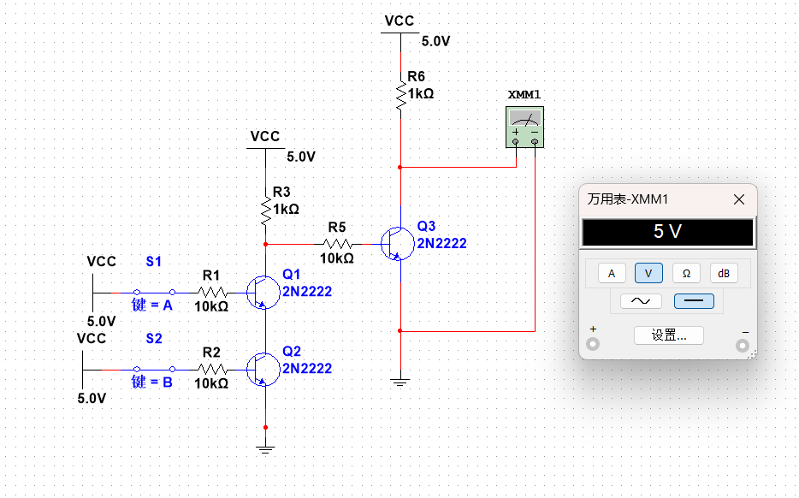
图 17.无损与门的仿真测试
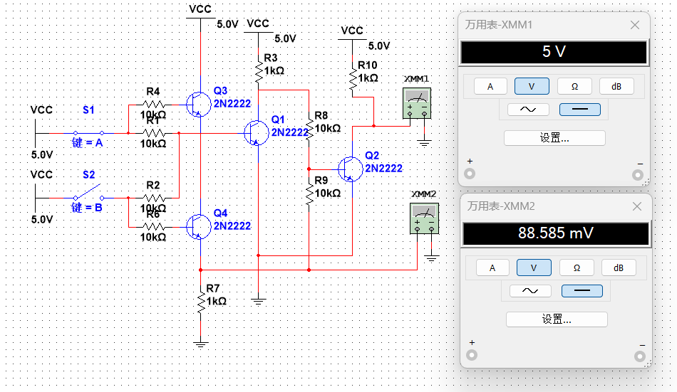
图 18. 半加器的仿真结果
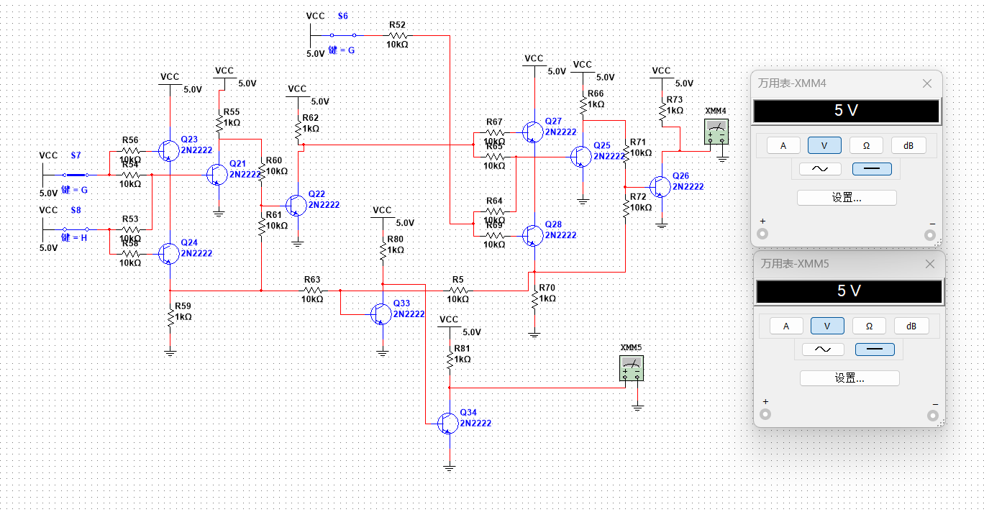
图 19. 全加器的仿真结果
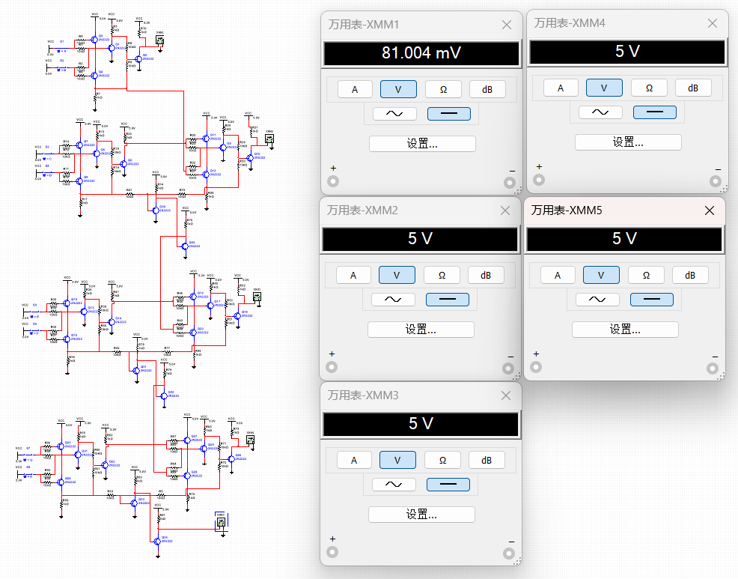
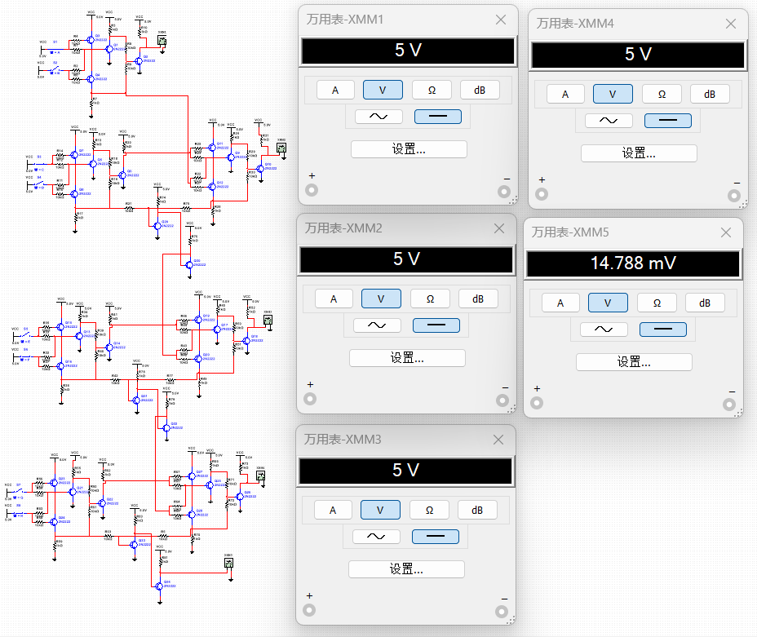
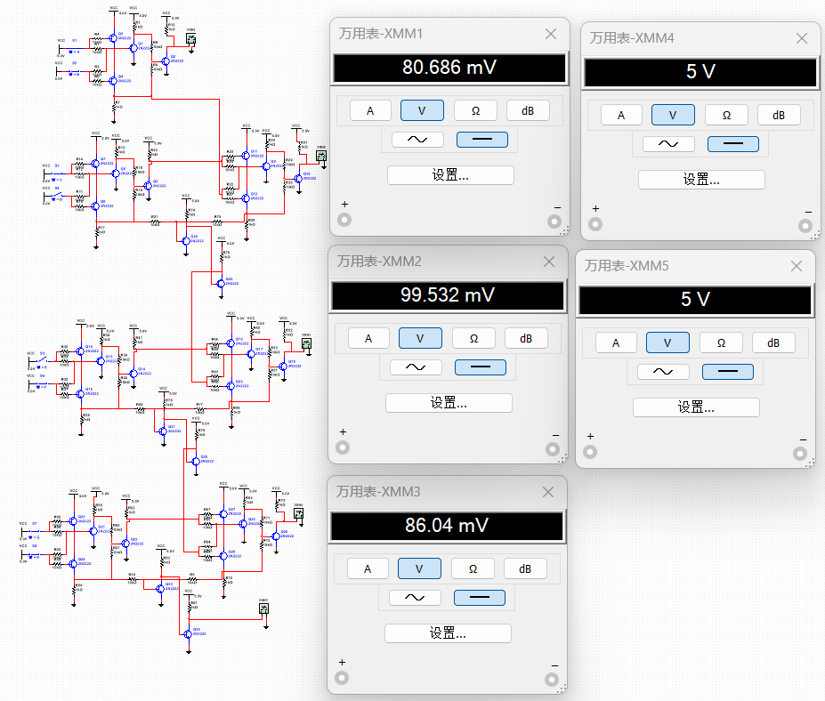
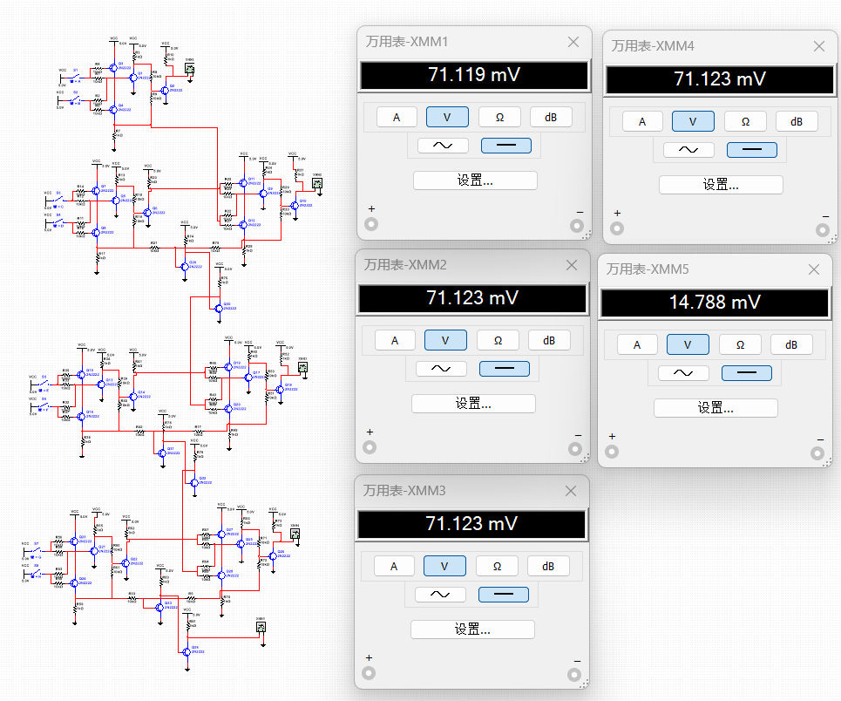
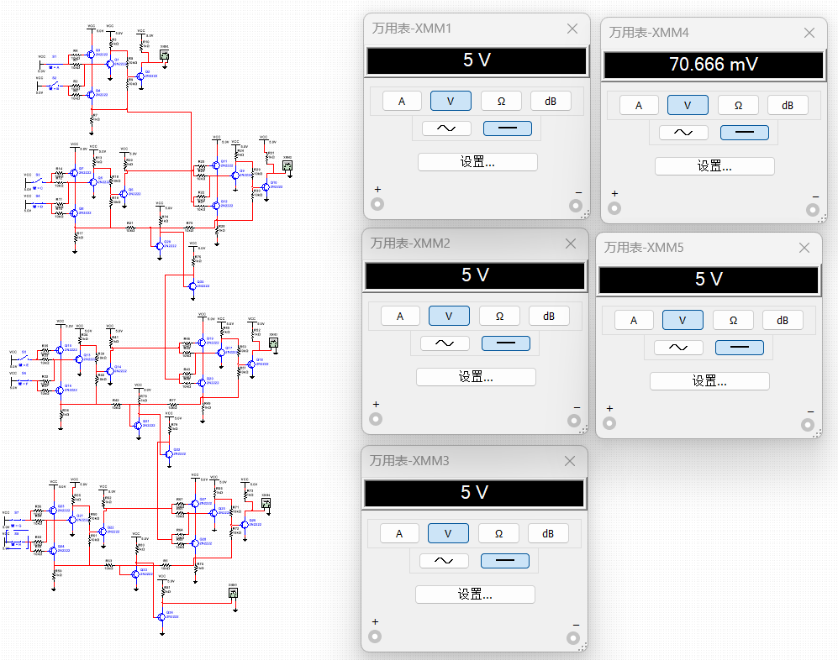
图 20-24. 4bit全加器的仿真结果
注：输入输出依次为：1111+1111=11110，0011+1100=01111，1011+1101=11000，0000+0000=00000，1001+1110=10111
分析：仿真电路的测试结果（除“与门”）全部符合预期，体现了对电压的保持能力在级联中的重要意义。
面包板上搭建的实际电路：
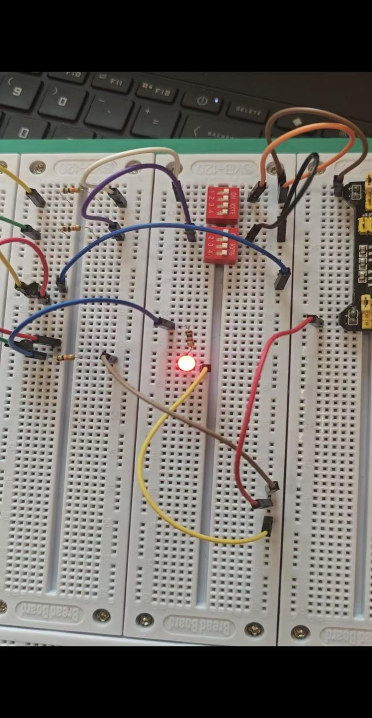
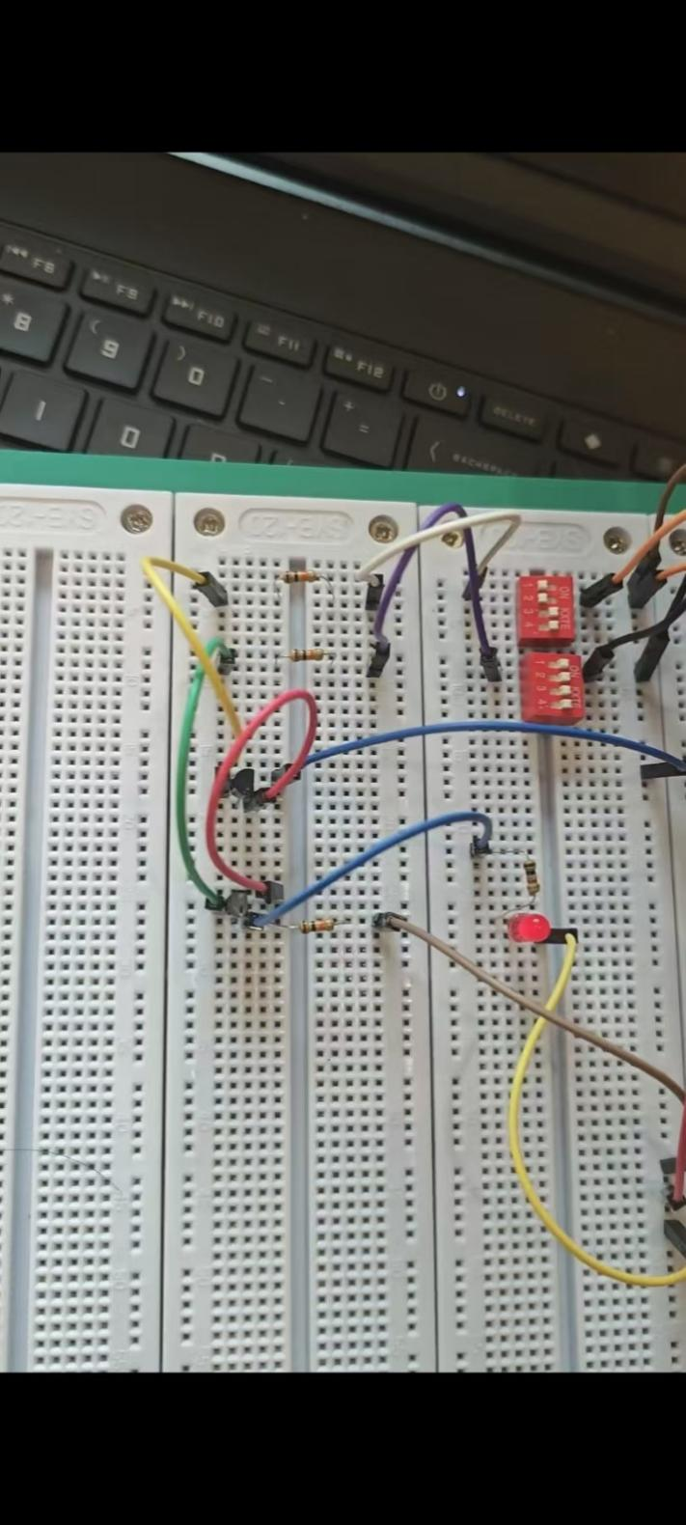
图 25-26. 与门的实际电路
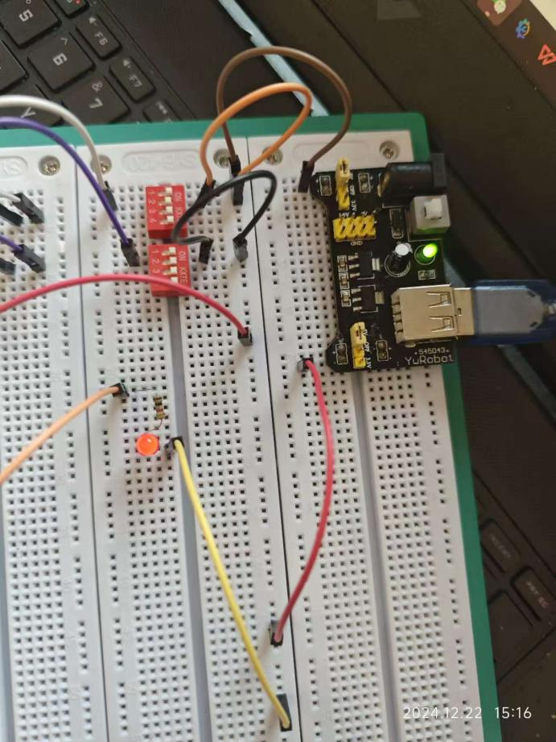
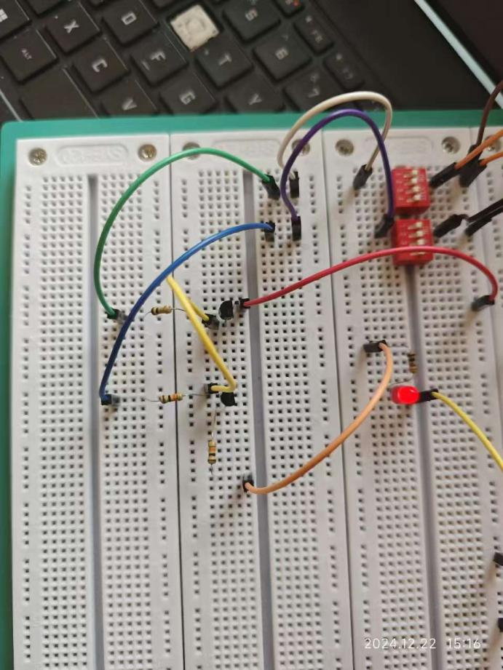
图 27-28. 或门的实际电路
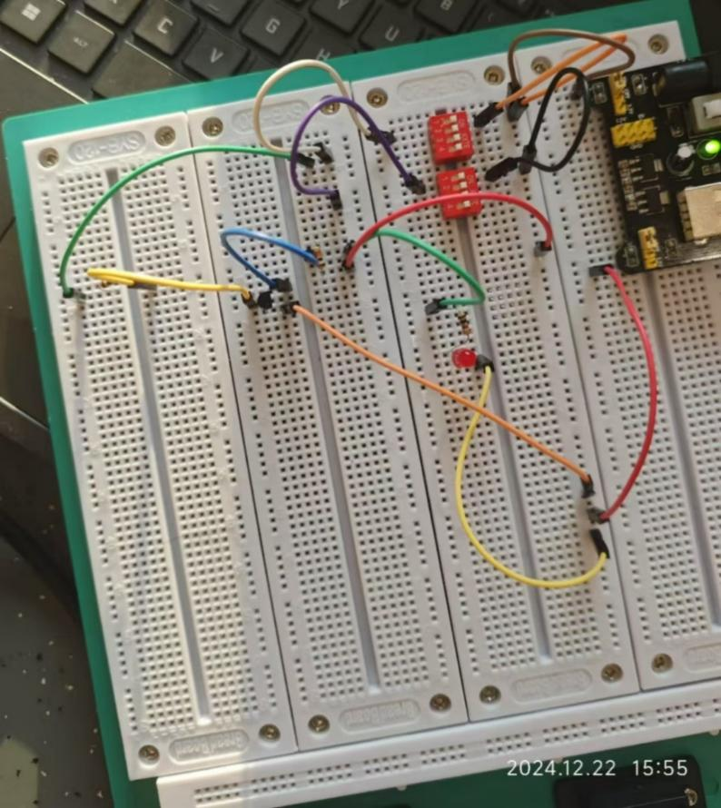
图 29. 非门的实际电路
注：第二个开关未作为输入
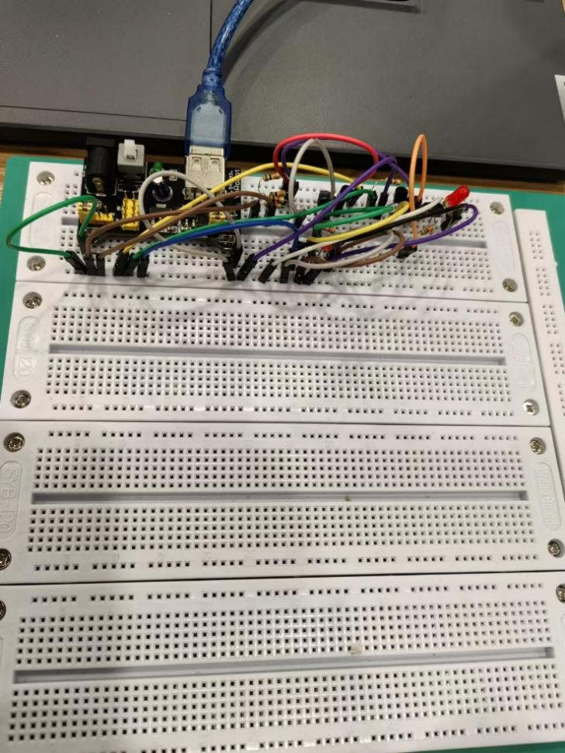
图 30. 半加器的实际电路
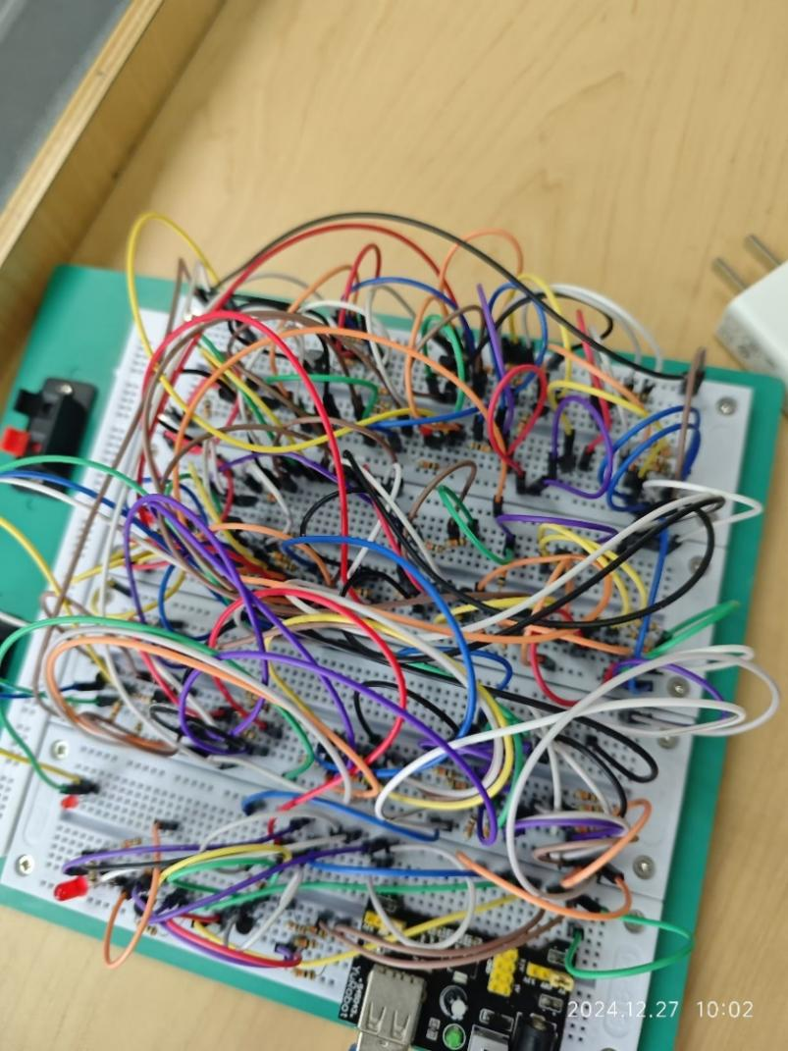
图 31. 4bit加法器的实际电路
注：使用“导线是否连接”等效替代“开关开闭”
分析：基本逻辑门与部分全加器的功能符合预期，但4bit加法器存在进位错误等问题，经模块化测试，发现是第二、三个全加器存在问题，但最终未能修正。
5 结论
基于实验结果和分析得出的结论：
- 可以将若干个逻辑门进行复合以搭建多种逻辑门，如将“或非门”和“与门”的输出作为“或非门”的输入以搭建异或门，同时也可以将基本逻辑门与复合逻辑门进行复合搭建无电压损失的基本逻辑门，如将“与非门”的输出作为“非门”的输出以搭建“无损与门”；
- 通过输入输出关系可以将大模块拆分为小模块并进行模块化搭建，如将4bit加法器分拆为1个半加器和3个全加器，在搭建与测试的时候只需要搭建与测试各个模块以及模块间的通路即可；
- 对于各个模块应该尽可能优化（减少使用的三极管个数，减少电压信号的损失等）， 可以降低搭建与测试的难度，并优化最终效果；
- 搭建实体电路时也应遵循模块化搭建的原则，先搭建各个模块（如半加器等），再进行连接，搭建模块时可以根据三极管的E,B,C级的连接进行搭建，这样可以减少工作时的认知负担；
- 搭建各个模块或者连接两个模块后应该及时进行测试以便修正电路中可能存在的问题；
- 在修正电路中的问题时，可以改变怀疑点的电路连接，将其连接到已经知道输出特性的地方，比如将某根导线直接连接到电源正极以模拟输入信号为1，或者连接到负极以模拟输入信号为0或接地，如果改变相关电路后结果符合预期，有把握认为怀疑点存在错误；
- 在多人合作搭建电路时，也可以通过模块化搭建进行合作以减少每个人的工作量，如一人搭建全加器后进行任务交接（需要向交接的人说明输入与输出）
本次课程设计学习体会：
本次课程设计围绕着逻辑电路的知识，以4bit加法器为载体，让我们在实践中体悟基本逻辑门与复合逻辑门的输入输出特性、三极管的电学特性在逻辑电路中的作用等知识。通过这次课程设计，我们也了解到了电压损失等实际搭建电路时会碰到的非理想情况。同时，我们也学习到了模块化搭建的思想，体会到了测试在电路搭建中的作用。
在知识的学习之外，我们的小组合作能力得到了提升。在课程设计中，我们小组的成员分工明确，沟通及时有效，这确保了任务的正常推进。

